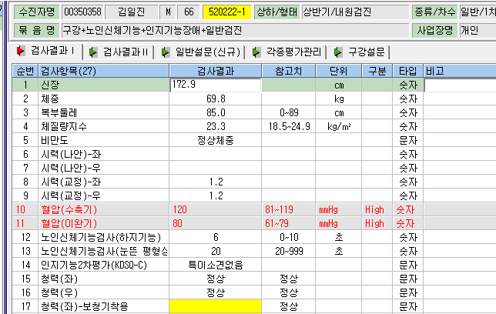

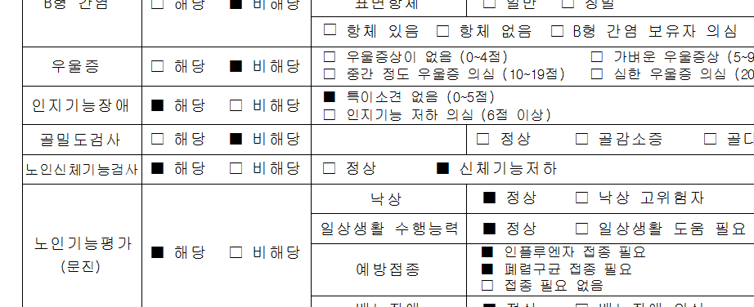

- 김일진님(350358)노인신체기능검사 정상인데 결과지에는 신체기능저하로 표시되네요.
해결부탁드립니다. 이런케이스가 몇 개됩니다.(이명진136567,조복순130067)

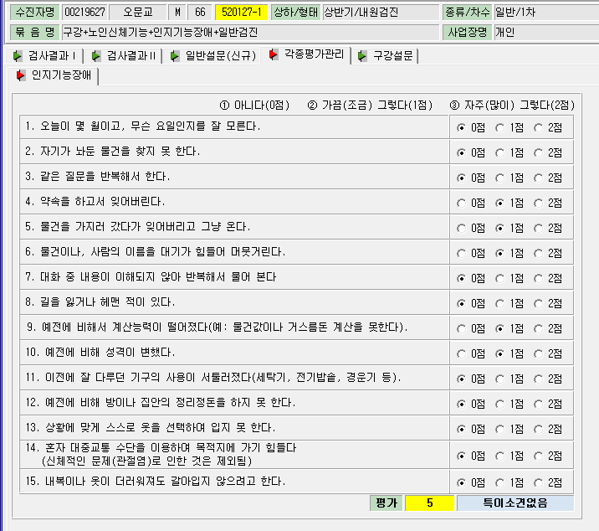

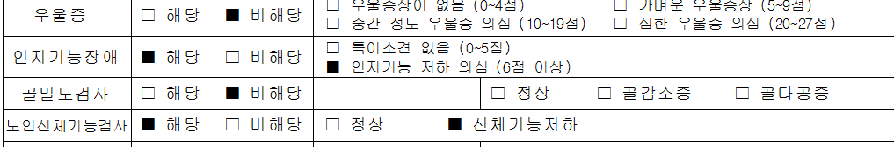

- 오문교님 인지기능장애가 5점이상 정상인데 인지기능저하에 체크됩니다. 점수가 1 또는 2점 같은 경우는 제대로 체크되는게 혹시 설정을 5점부터 저하로 표시되게 한건아닌지 확인부탁드립니다. 같은 케이스(이명숙182309)

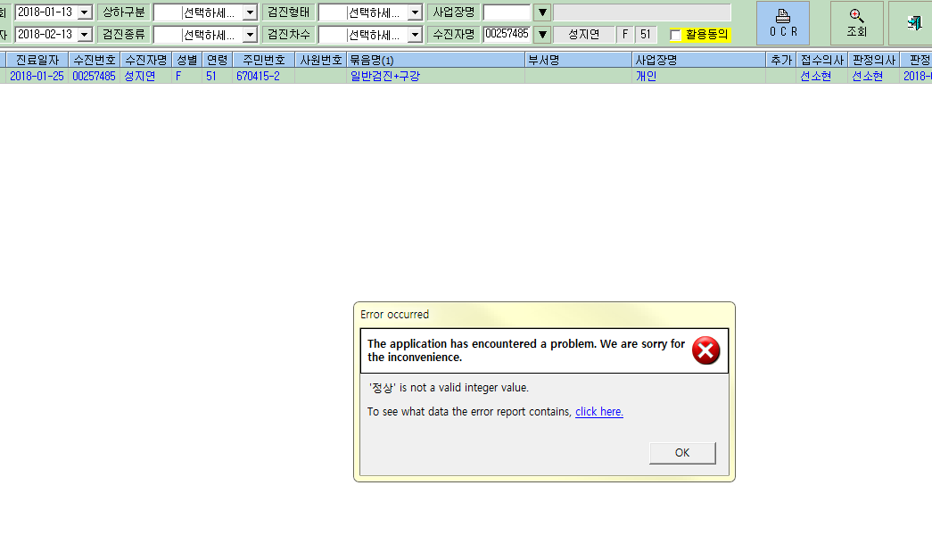

- 257485 성지연님 1차결과지 인쇄시 이런 메시지창이 뜹니다.
해결부탁드립니다.

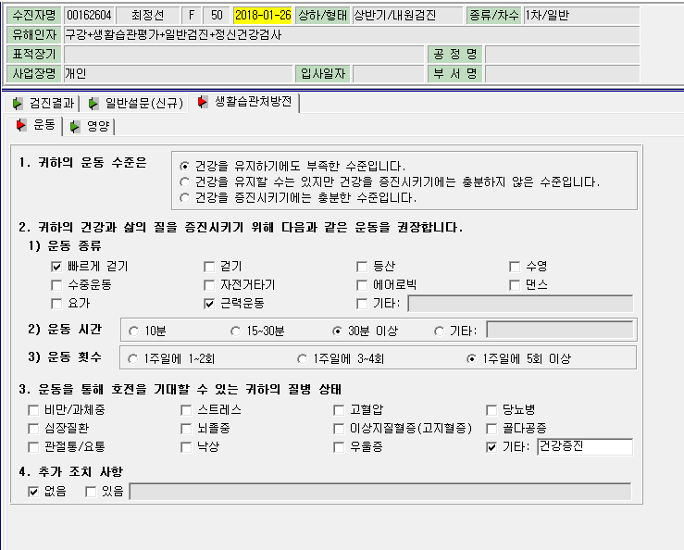
생활습관평가처방전에 기타란에 건강증진이라고 표시되어있는데 빈칸으로 출력됩니다. 그런데 영양은 기타란에 적은 것이 보입니다. 운동,비만,음주,흡연 기타란에 적은 내용까지 보이도록 해주세요.

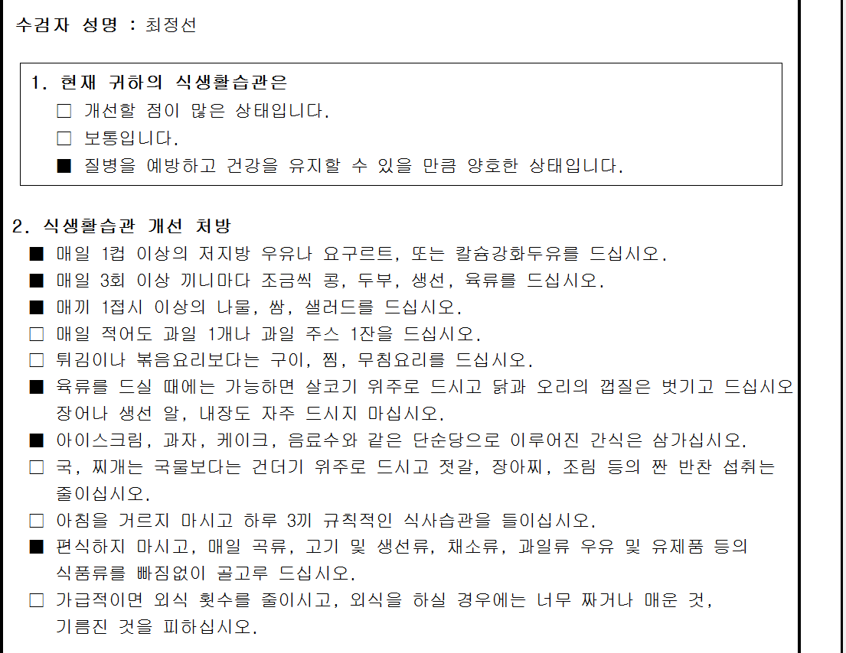

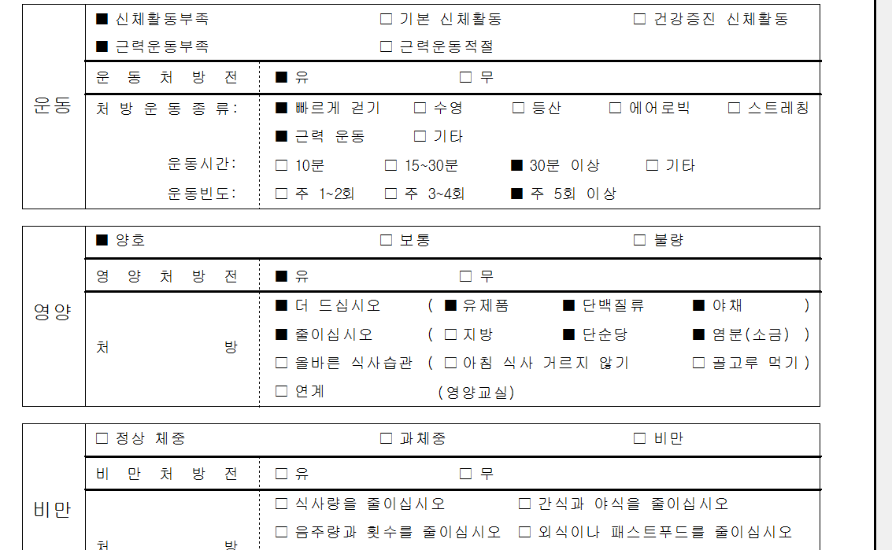
보시다시피 염분은 해당사항이 없는거 같은데 해당된다고 체크
여기는 아니지만 단순당도 해당없는데도 체크되는 경우가 있습니다.
영양의 2.식생활습관 개선 처방 표시된 부분이 생활습관결과지 영양란에 잘 체크되도록 다시한번 봐주세요…
되도록 빠른 해결(2/14일)까지 부탁드립니다.
감사합니다.

